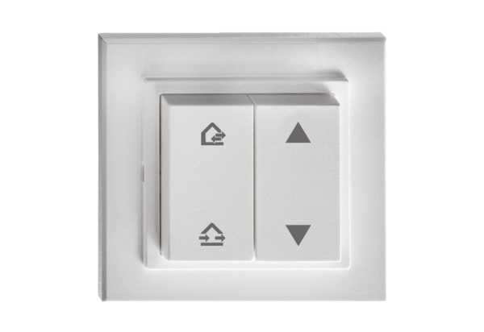Interrupteurs radio DS 45 RCUnité de conditionnement : 1 pièceGamme: K
Numéro de référence : 0157.0363Fabricant : MAICO

